Důvodová zpráva
- návrh na záměr města prodat nemovité věci v k.ú. Svinov, obec Ostrava, ve vlastnictví statutárního města Ostrava, nesvěřené městskému obvodu Svinov, o celkové výměře 445 m² (dále jen „Předmět“);
- žadatelem je Správa železnic, státní organizace prostřednictvím MORAVIA CONSULT Olomouc a.s.;
- účelem je plánovaná veřejně prospěšná stavba vysokorychlostní tratě „RS 1 ŽST Ostrava-Svinov“.
Pozemky v k.ú. Svinov, obec Ostrava
Pozemek | Využití pozemku | Celková výměra | Požadovaná výměra
parc.č. 3150/9 | ost. plocha, jiná plocha | 27 m² | 27 m²
nově parc.č. 2692/2 | ost. plocha, silnice | 218 m² | 38 m²
nově parc.č. 2693/2 | ost. plocha, manipulační plocha | 1710 m² | 349 m²
nově parc.č. 3149/4 | ost. plocha, ost. komunikace | 51 m² | 31 m²
CELKEM |  |  | 445 m²

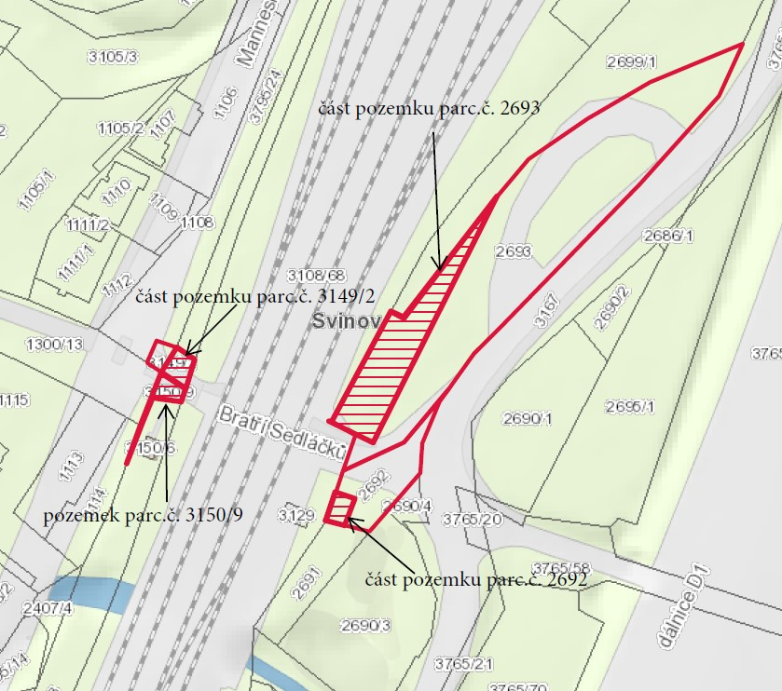

Projednáno v radě města
Rada města dne 5.8.2025 souhlasila s návrhem na záměr města prodat Předmět dle bodu 1) návrhu usnesení.
Věc
Návrh na záměr města prodat nemovité věci v k.ú. Svinov, obec Ostrava, ve vlastnictví statutárního města Ostrava, nesvěřené městskému obvodu Svinov.

Předmět
- pozemek parc.č. 3150/9, ost. plocha, jiná plocha, o výměře 27 m²;
- část pozemku parc.č. 2692, ost. plocha, silnice, o výměře 38 m², která je
dle geometrického plánu č. 3340-84/2025 oddělena a nově označena jako pozemek parc.č. 2692/2, ost. plocha, silnice;
- část pozemku parc.č. 2693, ost. plocha, manipulační plocha, o výměře 349 m², která je
dle geometrického plánu č. 3340-84/2025 oddělena a nově označena jako pozemek parc.č. 2693/2, ost. plocha, manipulační plocha;
- část pozemku parc.č. 3149/2, ost. plocha, ost. komunikace, o výměře 31 m², která je
dle geometrického plánu č. 3340-84/2025 oddělena a nově označena jako pozemek parc.č. 3149/4, ost. plocha, ost. komunikace (dále jen „Předmět“).

Předmětné pozemky se nachází u ul. Bratří Sedláčků (viz příloha č. 1.1 a 1.2).

Předmět není v obchodním majetku města (jedná se o pozemky určené pro veřejně prospěšnou stavbu RS 1 ŽST Ostrava-Svinov) a město vystupuje v pozici osoby nepovinné k dani.

Žadatel
Správa železnic, státní organizace, IČO 709 94 234, sídlo Dlážděná 1003/7, 110 00 Praha 1, Nové Město prostřednictvím společnosti MORAVIA CONSULT Olomouc a.s., IČO 646 10 357, sídlo Legionářská 1085/8, 779 00 Olomouc (viz příloha č. 3)

Účel
Plánovaná veřejně prospěšná stavba vysokorychlostní tratě „RS 1 ŽST Ostrava-Svinov“.

Informace
Odbor majetkový eviduje v rámci plánované výše uvedené vysokorychlostní tratě žádost žadatele o převod předmětných nemovitých věcí. Tato stavba v sobě zahrnuje požadavek nejen na převod pozemků do vlastnictví žadatele, ale také na uzavření dalších smluvních vztahů (výpůjčky, budoucí věcná břemena apod.), které však budou upřesněny a řešeny v průběhu následujících měsíců. Z tohoto důvodu tyto budou předloženy orgánům obce samostatným materiálem.
Odbor majetkový informuje, že zastupitelstvo města svým usnesením č. 1468/ZM2226/24 ze dne 18. 6. 2025 rozhodlo o úmyslu zcizit Předmět, a to dle § 39a zákona č. 128/2000 Sb., o obcích (obecní zřízení), ve znění pozdějších předpisů.
Tento úmysl byl zveřejněn v aplikaci Úřadu pro zastupování státu ve věcech majetkových v období od 26. 6. 2025 do 26. 8. 2025.
V návaznosti na následná jednání s žadatelem, který trval na koupi uvedeného Předmětu, a s ohledem na to, že tato varianta je z ekonomického hlediska pro město výhodnější, je orgánům města předkládán rovněž návrh na záměr prodeje daného Předmětu.

Stanoviska

Rada městského obvodu Svinov – svým usnesením ze dne 16. 06. 2025 vydala souhlasné stanovisko k záměru převodu Předmětu.

Odbor územního plánování a stavebního řádu – dle územního plánu Ostravy jsou předmětné pozemky součástí plochy se způsobem využití „Plochy železniční dopravy – návrh“. Navrhovaná plocha je prioritně vymezena pro veřejně prospěšnou stavbu na železniční síti DZ1 „Vysokorychlostní trať“ v úseku Hranice Jistebníku – řeka Odra. OÚPaSŘ nemá k danému záměru námitek.

Odbor hospodářské správy, odbor ochrany životního prostředí, odbor investiční – nemají námitek k dané věci.

Upozornění
Tento materiál obsahuje informace podléhající ochraně osobních údajů, které by neměly být zveřejňovány dle zák. č. 106/1999 Sb., o svobodném přístupu k informacím, ve znění pozdějších předpisů, jelikož jsou chráněny zák. č. 110/2019 Sb., o zpracování osobních údajů.

